UNIVERSIDADE DE SOROCABA
PRÓ-REITORIA DE GRADUAÇÃO E ASSUNTOS ESTUDANTIS
ANálise e desenvolvimento de sistemas

Nicollas Marcio
Gabriel Maluf
Pedro Cortez
Luis Gustavo Calil
Victor Yamashita
Guilherme Amaral
Gabriel de Barros Teixeira

Inclusa vision

Sorocaba/SP
2026
RESUMO

Um dos grandes desafios no campo da inclusão social e mobilidade urbana é a garantia de que pessoas com deficiência visual possam utilizar o transporte público de forma autônoma e segura. Muitas pessoas com cegueira ou baixa visão enfrentam barreiras significativas no deslocamento cotidiano, tornando o transporte público uma fonte de dependência. O projeto Inclusa Vision tem como objetivo desenvolver um aplicativo que facilite a rotina de pessoas com deficiência visual no uso do transporte público, por meio de recursos de tecnologia assistiva, como comandos de voz e informações em tempo real. Para isso, serão realizados levantamentos em recursos de orientação, mobilidade e tecnologia assistiva voltada a esse público, além de entrevistas com especialistas na área. Com este projeto, espera-se identificar as principais barreias enfrentadas por pessoas com deficiência visual no transporte publico e propor uma solução tecnológica acessível, assim, contribuindo para a autonomia e qualidade de vida desse público.
Palavras-chave: deficiência visual. tecnologia assistiva. transporte público.

SUMÁRIO

1 INTRODUÇÃO..........................................................................................................3
2 JUSTIFICATIVA........................................................................................................4
3 REVISÃO BIBLIOGRAFICA.....................................................................................5
4 OBJETIVOS..............................................................................................................7
5 MATERIAIS E MÉTODOS........................................................................................8
6 RESULTADOS........................................................................................................11
7 CONSIDERAÇÕES FINAIS....................................................................................12
8 REFERENCIAS.......................................................................................................13
9 ANEXOS.................................................................................................................14

INTRODUÇÃO
No contexto urbano, pessoas com deficiência visual enfrentam barreiras significativas no uso do transporte público, como a dificuldade em identificar o veículo correto, a ausência de alertas em tempo real e a escassez de interfaces acessíveis. Em Sorocaba, esse cenário é agravado pelo grande número de pessoas com baixa visão ou cegueira, tornando urgente o desenvolvimento de ferramentas que promovam autonomia e inclusão no deslocamento cotidiano, propósito alinha a ODS 10 (Redução das Desigualdades) e a ODS 11 (Cidades e Comunidades Sustentáveis).
O Inclusa Vision surge como resposta para esse problema, propondo um sistema assistivo que centraliza dados de usuários e veículos do transporte público, servido de base técnica para futuras interfaces móveis acessíveis. O Desenvolvimento de uma solução tecnológica acessível e inovadora dialoga diretamente com a ODS 9 (Indústria, Inovação e Infraestrutura).
O projeto é sustentado pela Lei Brasileira de Inclusão(Lei nº 13.146/2015) e validade por feedbacks reais coletados junto à ASAC – Associação Sorocabana de Atividade para Deficientes Visuais.
Sua principal inovação está na combinação entre arquitetura orientada a objetos em Python, banco de dados MySQL, interface web acessível para leitores de tela e conformidade com a LGPD, tornando a solução tecnicamente robusta e juridicamente viável para parcerias com o setor público.

Justificativa
A escolha pelo desenvolvimento do Inclusa Vision parte de uma necessidade concretas e pouco atendida: a ausência de ferramentas tecnológicas verdadeiramente acessíveis para pessoas com deficiência visual no transporte publico de Sorocaba. Dados do IBGE apontam que milhões de brasileiros convivem com algum grau de deficiência visual, e grande parte desse publico depende do transporte coletivo como único meio de locomoção independente, enfrentando diariamente dificuldades como a impossibilidade de identificar o ônibus correto, a insegurança no embarque e a dependência de terceiros para realizar deslocamentos básicos.
Essa realidade é agravada pela escassez de soluções tecnológicas verdadeiramente acessíveis no mercado. As ferramentas atualmente disponíveis, como aplicativos convencionais de transporte público, não foram projetadas com foco na deficiência visual, exigindo interações visuais complexas e oferecendo pouco ou nenhum suporte a leitores de tela. Isso evidencia uma lacuna significativa entre a demanda existente e a oferta de tecnologia inclusiva, tornando o desenvolvimento de soluções como o Inclusa Vision não apenas relevante, mas necessário para garantir o direito à mobilidade autônoma previsto pela legislação brasileira.
O Inclusa Vision, portanto, não é apenas uma proposta acadêmica, mas uma resposta concreta a uma demanda real, com potencial de impacto direto na vida de um público vulnerável e negligenciado pelas soluções tecnológicas existentes.

Revisão Bibliográfica
O Inclusa Vision é um projeto bem fundamentado e com um propósito humano muito claro resolver um problema real que afeta milhões de brasileiros. A equipe escolheu um tema relevante e conseguiu construir uma solução que vai além do acadêmico, tendo validado a ideia diretamente com a ASAC, o que dá ao projeto uma credibilidade que poucos trabalhos universitários alcançam.

Deficiência Visual e Mobilidade Urbana
A deficiência visual representa um dos maiores obstáculos à autonomia de locomoção no ambiente urbano brasileiro. Considerando os problemas do sistema de transporte público nos centros urbanos, observa-se a necessidade de melhoria da acessibilidade para usuários com deficiência visual. Dentre as soluções possíveis, o uso de tecnologias assistivas se apresenta como alternativa viável pelo seu baixo custo de implantação e por requererem, em geral, pouca adaptação na infraestrutura existente.
Essa realidade é reforçada pelos dados populacionais mais recentes. Segundo o Censo Demográfico 2022 do IBGE, o Brasil registrava 14,4 milhões de pessoas com deficiência, representando 7,3% da população, sendo a deficiência visual a mais prevalente, com 7,9 milhões de pessoas afetadas. Parte significativa desse público depende exclusivamente do transporte público como meio de locomoção independente, o que torna urgente o desenvolvimento de soluções tecnológicas acessíveis.

Tecnologia Assistiva e Legislação
O conceito de Tecnologia Assistiva é o principal referencial teórico do Inclusa Vision. A Lei Brasileira de Inclusão define Tecnologia Assistiva como produtos, equipamentos, dispositivos, recursos, metodologias, estratégias, práticas e serviços que objetivem promover a funcionalidade relacionada às atividades e à participação da pessoa com deficiência, visando sua autonomia, independência, qualidade de vida e inclusão social.
No campo mobile, os avanços da Tecnologia Assistiva têm sido significativos. Aplicativos digitalizadores e programas de reconhecimento de caracteres permitem o acesso as informações. Conteúdos podem ser direcionados para aplicativos de ampliação de telas ou leitores de texto, ampliando as possibilidades de acesso à informação. Contudo, as dificuldades de implementação da tecnologia assistiva decorrem do seu alto custo.

Acessibilidade Digital
A interface web do Inclusa Vision foi desenvolvida com foco em acessibilidade. A versão 2.2 da Web Content Accessibility Guidelines (WCAG), publicada em 2023, representa um significativo avanço á acessibilidade digital, estabelecendo princípios, critérios e diretrizes que guiam desenvolvedores na criação de soluções digitais acessíveis.

Entretanto, o Brasil ainda apresenta lacunas expressivas. Um estudo de 2020 realizado pelo Movimento Web para Todos em parceria com a BigDataCorp, analisou a acessibilidade em aplicativos Android, encontrando falhas que limitam o acesso às pessoas com deficiência visual, como falta de textos alternativos em imagens e botões sem rótulos. Essas evidencias reforçam a necessidade de sistemas desenvolvido desde o papel com foco em acessibilidade, como é o caso do Inclusa Vision.

Segurança da Informação e Conformidade Legal
Por tratar dados de pessoas com deficiência, o Inclusa Vision lida com informações classificadas como sensíveis pela legislação brasileira. Dados com relação a saúde, ter algum tipo de deficiência, são considerados dados sensíveis pela LGPD e precisam ser tratados com maior proteção, exigindo mecanismos rigorosos de segurança e transparência no seu tratamento.
A LGPD empodera os titulares de dados pessoais por meio de direitos atribuídos durante toda a existência do tratamento dos dados, exigindo que as instituições mantenham os sistemas em conformidade aos princípios de segurança, transparência e finalidade definida.

Objetivos
O Inclusa Vision nasce do desejo de transformar a realidade de pessoas que, todos os dias, tem o desafio de pegar um ônibus. Este projeto representa um compromisso com a dignidade, autonomia e direto de ir e vir de pessoas com deficiência visual.

Objetivos Gerais
Desenvolver um aplicativo assistivo voltado para o transporte público de Sorocaba, possibilitando as pessoas com deficiência visual realizar deslocamentos de forma autônoma, segura e independente, utilizando recursos de tecnologia assistiva como comando de voz, alertas em tempo real e interfaces acessíveis a leitores de tela.

Objetivos Específicos
- Identificar as principais barreiras enfrentadas por pessoas com deficiência visual no uso do transporte público, a partir de pesquisa bibliográfica e escuta ativa junto a instituições como a ASAC.
- Projetar e implementar a arquitetura do sistema em Python orientado a objetos, estruturando as classes de usuários, veículos e linhas de forma escalável e organizada.
- Desenvolver um módulo de gestão de dados com operações de CRUD integrado ao banco de dados MySQL, garantindo integridade, confiabilidade e eficiência no armazenamento das informações.
- Construir uma interface web acessível, seguindo as diretrizes da WCAG 2.2, com suporte a leitores de tela, navegação por teclado e alto contraste visual.
- Assegurar a conformidade do sistema com a LGPD, o Marco Civil da Internet e a LAI, protegendo os dados sensíveis dos usuários com autenticação segura e boas práticas de segurança da informação.
- Validar a solução junto ao público-alvo e entidades parceiras, incorporando feedbacks reais para garantir que o sistema responda de forma genuína às necessidades de quem mais precisa.

Materiais e Métodos
A seção de Materiais e Métodos do Inclusa Vision reflete uma abordagem qualitativa e aplicada, que combina pesquisa bibliográfica com escuta ativa do público-alvo. A equipe não ficou apenas no campo teórico foi a campo, visitou a ASAC (Imagem em anexo A) e trouxe feedbacks reais para moldar o sistema. O desenvolvimento foi organizado com metodologia Scrum, e as ferramentas escolhidas são acessíveis, open source e bem alinhadas com o escopo do projeto.

5.1 Conceito de CRUD
CRUD é um acrônimo para Create, Read, Update e Delete, que são as quatro operações básicas feitas em sistemas que utilizam banco de dados. Essas funções permitem:
- Create: inserir novos registros;
- Read: consultar e visualizar informações;
- Update: alterar dados já existentes;
- Delete: remover registros.

5.2 Linguagem Python
O sistema foi desenvolvido em Python, uma linguagem bastante usada no mercado e também em ambientes acadêmicos por ser simples e direta. Sua sintaxe facilita a leitura e o desenvolvimento do código, além de oferecer muitas bibliotecas prontas para uso.
No projeto, o Python foi utilizado para:
- realizar a conexão com o MySQL;
- implementar a lógica principal do sistema;
- criar as telas usando Tkinter;
- executar as operações de CRUD; gerar consultas e relatórios.
- criação das classes, utilizando Orientação a Objetos (Abstração, Herança, Encapsulamento e Polimorfismo).

5.3 Acessibilidade Digital e Interfaces

O uso do HTML é uma recomendação técnica para que tecnologias assistivas consigam interpretar a página. Reforçando a importância do contraste visual e da navegação via teclado, elemento essenciais para usuários com baixa visão ou cegueira total.

5.4 Segurança da Informação e Marco Regulatório
A proteção dos dados é regida pela Lei Geral de Proteção de Dados.
Como o sistema lida com dados de saúde (tipo de deficiência), estes são classificados como dados sensíveis.
O Marco Civil da Internet estabelece os princípios de neutralidade a guarda de registros de acesso, enquanto a Lei de Acesso à Informação fundamenta a necessidade de transparência nos dados.

5.5 Banco de Dados MySQL
O projeto utiliza o MySQL, um banco de dados relacional muito conhecido pela estabilidade e facilidade de uso. Ele trabalha com tabelas, colunas, chaves primárias e relacionamentos, armazenando dados de forma segura e organizada.
No Inclusa Vision, o MySQL foi responsável por:
- armazenar cadastros de usuários e ônibus;
- criar consultas e relatórios;
- manter a integridade dos dados;
executar operações enviadas pelo código em Python

5.6 Modelagem de Dados (MER e DER)
Antes de criar o banco de dados, foi feita a modelagem utilizando o MER (Modelo Entidade-Relacionamento) e o DER (Diagrama Entidade-Relacionamento). Esses modelos ajudam a visualizar como as informações serão organizadas.
(Imagens no anexo A)
Eles representam:
- as entidades principais (como USUARIO e ONIBUS),
- seus atributos,
relacionamentos entre elas, a estrutura das tabelas.

Resultados
Os resultados servirão para demonstrar que é possível desenvolver soluções tecnológicas inclusivas dentro do contexto do projeto. A originalidade do Inclusa Vision está na combinação do alto padrão técnico, conformidade legal e escuta ativa do usuário final, uma abordagem que poucos projetos de tecnologia assistiva conseguem reunir de forma integrada.
As vantagens que o projeto proporciona são tanto imediatas quanto estruturais. O sistema entrega autonomia as pessoas com deficiência visual no uso do transporte público, eliminando a dependência de terceiros para tarefas básicas como identificar uma linha ou consultar um cadastro.
As pessoas com deficiência visual, são as beneficiarias reais e centrais de todas a proposta, enquanto os gestores públicos e operadoras de transporte, como potenciais parceiros na implementação e continuidade do sistema.
Além disso, a comunidade acadêmica e tecnológica poderá utilizar este trabalho como referência metodológica para projetos futuros na área de tecnologia assistiva.

Considerações Finais
O desenvolvimento do Inclusa Vision permitiu comprovar que e possível construir, dentro do contexto acadêmico, uma solução tecnológica que alia responsabilidade legal com impacto social real.
Ao longo do projeto, a equipe enfrentou desafios que vão desde a modelagem do banco de dados até a adequação da interface as diretrizes de acessibilidade da WCAG 2.2 e a conformidade com a LGPD.
O projeto demonstrou ainda que a inclusão digital não é apenas uma tarefa social, mas uma missão importante para a inovação tecnológica.
Por fim, o Inclusa Vision não encerra aqui. A arquitetura projetada de forma escalável, o que abre espaço para novas evoluções no futuro, como a integração dos comandos de voz, alertas em tempo real e expansão para outros municípios.

Referências
IBGE. Censo Demográfico 2022: Deficiência e Autismo. Rio de Janeiro: IBGE, 2025. Disponível em:
https://agenciadenoticias.ibge.gov.br/agencia-noticias/2012-agencia-de-noticias/noticias/43463-censo-2022-brasil-tem-14-4-milhoes-de-pessoas-com-deficiencia
GONCALVES, B. S. et al. Desenvolvimento de tecnologia assistiva para o transporte público baseado na percepção do usuário. Exacta, v. 16, n. 1, p. 21–31, 2018. Disponível em:
https://www.redalyc.org/journal/810/81058841003/html/
BRASIL. Lei nº 13.146, de 6 de julho de 2015. Lei Brasileira de Inclusão da Pessoa com Deficiência. Brasília, DF: Presidência da República, 2015.
BRASIL. Lei nº 13.709, de 14 de agosto de 2018. Lei Geral de Proteção de Dados Pessoais (LGPD). Brasília, DF: Presidência da República, 2018. Disponível em:
https://www.planalto.gov.br/ccivil_03/_ato2015-2018/2018/lei/l13709.htm
ELIAS, N. C. et al. Tecnologia assistiva e baixa visão: apps e recursos de acessibilidade em dispositivos móveis. Cadernos Brasileiros de Terapia Ocupacional, 2024. Disponível em: https://www.scielo.br/j/cadbto/a/fDQp57YtBgLmxvcvXzSjD7s/
W3C. Web Content Accessibility Guidelines (WCAG) 2.2. World Wide Web Consortium, 2023. Disponível em:
https://www.w3.org/TR/WCAG22/
BIGDATACORP; MOVIMENTO WEB PARA TODOS. Pesquisa de Acessibilidade Digital no Brasil, 2022. Disponível em:
https://mwpt.com.br/por-que-falta-acessibilidade-para-pessoas-com-deficiencia-visual-nos-aplicativos-de-celular/
IDEC. Dados sensíveis pela LGPD: como eles são usados na área da saúde. Instituto Brasileiro de Defesa do Consumidor, 2023. Disponível em:
https://idec.org.br/dicas-e-direitos/dados-sensiveis-pela-lgpd-como-eles-sao-usados-na-area-da-saude

anexo a – exemplo

MER E DER

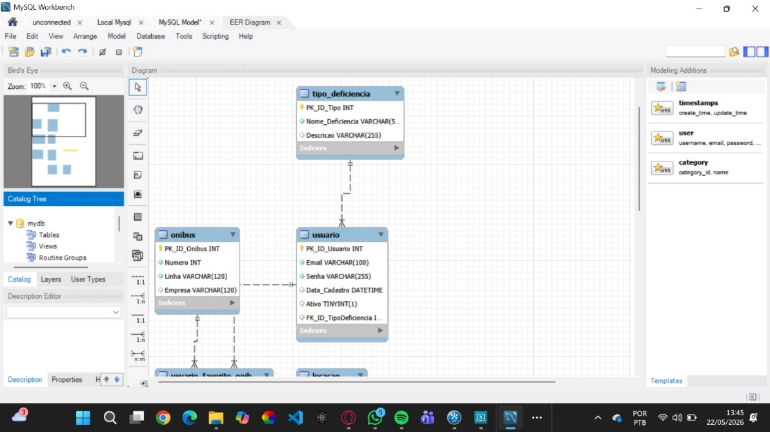

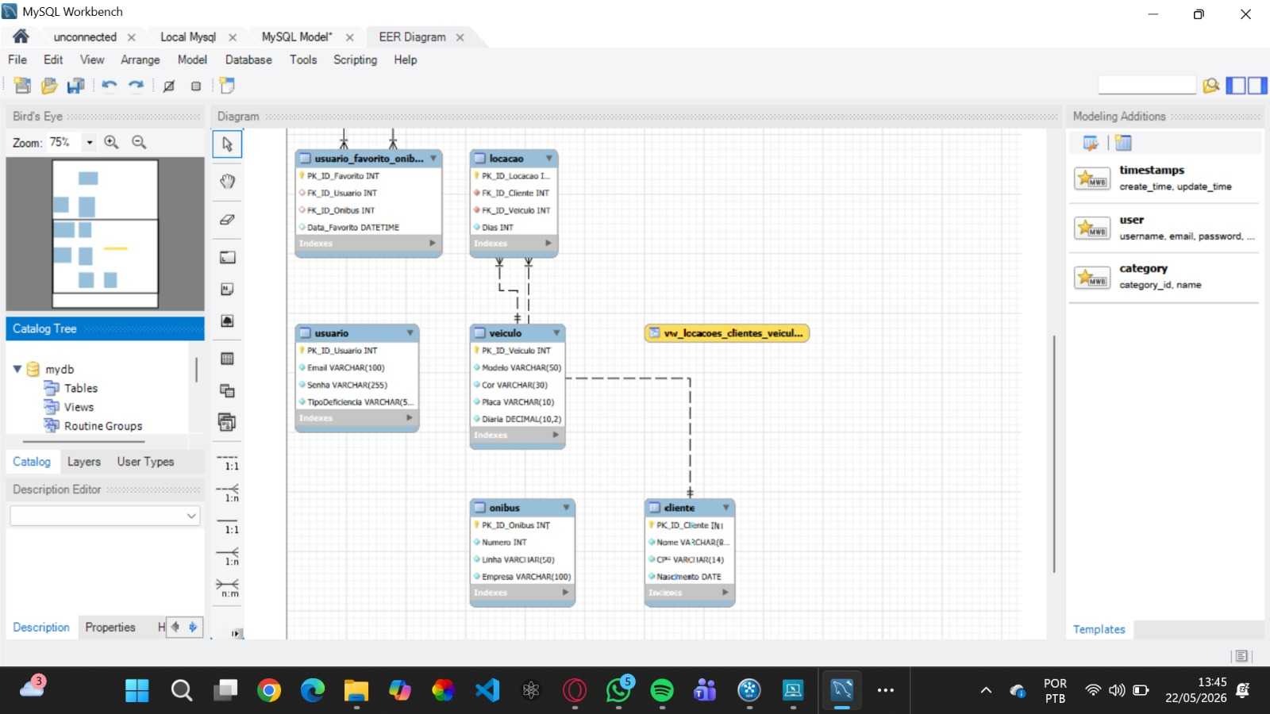

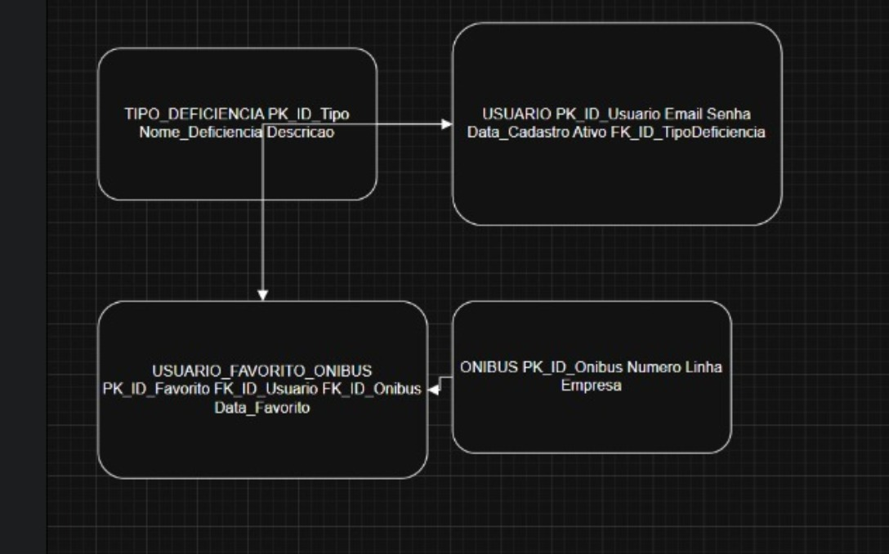

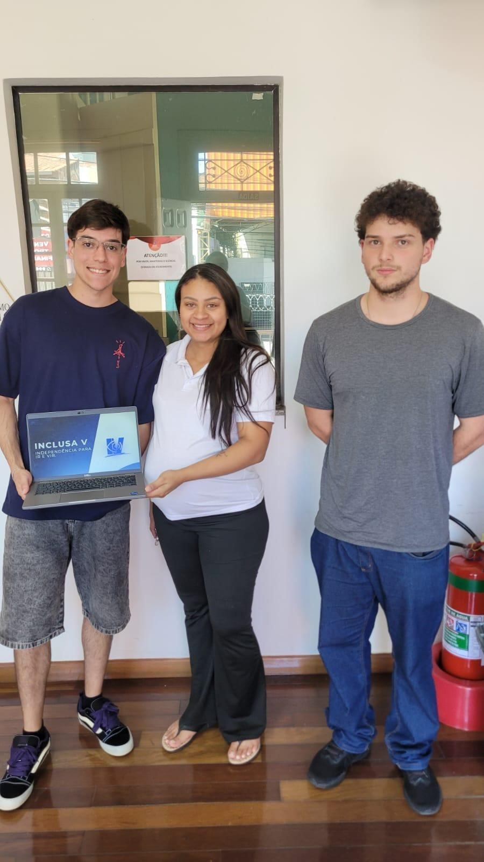
Fotografia da visita a ASAC, citada em Materiais e Métodos.

